저장된 쿼리 결과
저장된 쿼리의 결과를 관리합니다. 저장된 쿼리 결과는 쿼리 메인화면의 "불러오기" 메뉴화면에서 관리 되며 저장된 쿼리 리스트를 선택하여 "쿼리" 화면에서 다시 확인할 수 있습니다.
쿼리 메인메뉴의 왼쪽 "불러오기" 탭을 클릭하여 사용합니다.

저장된 쿼리 보기
단계 1
불러오기 메인메뉴에서 관리되는 저장된 쿼리를 선택합니다.
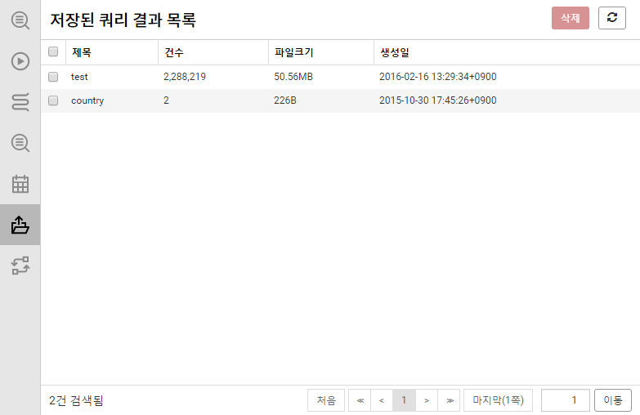
단계 2
저장된 쿼리 결과를 "쿼리" 화면에서 확인합니다. 저장된 쿼리 제목을 클릭하면 쿼리 창으로 이동하여 결과값이 보입니다.
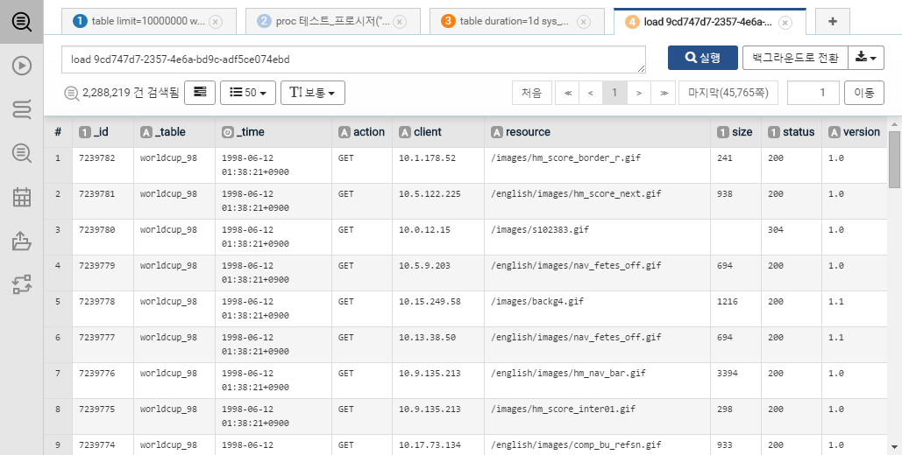

저장된 쿼리 삭제
저장된 쿼리 관리화면에서 등록된 저장된 쿼리 항목을 선택한 후 "삭제" 버튼을 클릭하여 삭제를 완료합니다.
